Evaluación Unidad 1: Los fenómenos sonoros en nuestro entorno
Nombre: Curso: Fecha:
Encierra en un círculo la opción correcta.
1 ¿Cuál de las siguientes ondas posee mayor frecuencia?
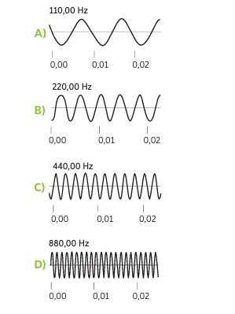
2 ¿En qué rango de frecuencia se suele ubicar el espectro audible del ser humano?
A) 0 a 20 Hz.
B) 20 a 20 000 Hz.
C) 20 000 a 40 000 Hz.
D) 40 000 a 160 000 Hz
3 Si un péndulo realiza 10 oscilaciones completas en 2 segundos. ¿Cuál es su frecuencia?
A) 5 Hz
B) 8 Hz
C) 12 Hz
D) 20 Hz
4 ¿Cuál de las siguientes ondas es una onda electromagnética y se puede propagar por el vacío?
A) Ondas sonoras.
B) Ondas de radio.
C) Ondas sísmicas.
D) Ondas en un resorte.
5 ¿Con qué parámetros se puede calcular la rapidez de una onda?
A) Periodo y amplitud.
B) Amplitud y frecuencia.
C) Amplitud y longitud de onda.
D) Frecuencia y longitud de onda.
6 Un grupo de estudiantes enuncian ejemplos diferentes donde se aprecia el efecto Doppler del sonido.
Estudiante 1: Se acopla el sonido de un parlante y un micrófono.
Estudiante 2: Se escucha el eco de un sonido.
Estudiante 3: Una fuente sonora se aleja de un receptor.
Estudiante 4: Un cristal se quiebra con un sonido muy agudo.
¿Qué estudiante está en lo correcto?
A) Estudiante 1.
B) Estudiante 2.
C) Estudiante 3.
D) Estudiante 4
7 La siguiente imagen representa diferentes elementos presentes en un perfil de onda.
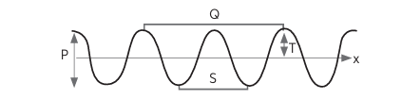
¿Con cuál de las letras se representa la longitud de la onda?
A) P
B) Q
C) S
D) T
8 Un grupo de estudiantes quiere determinar el valor de la longitud de onda de una onda que se propaga por una cuerda que está fija en uno de sus extremos. Para ello, realizan lo siguiente:
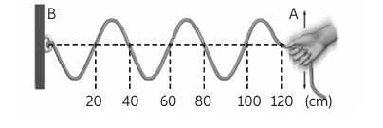

Según los datos recogidos por el grupo de estudiantes, ¿cuál es el valor de la longitud de onda?
A) 20 cm
B) 40 cm
C) 60 cm
D) 120 cm
9 Una onda de sonido viaja en el agua a 1480 m/s. Si la frecuencia de la onda es de 740 Hz, ¿cuál es su longitud de onda?
A) 0,5 m
B) 2 m
C) 2220 m
D) 1 095 200 m
10. La siguiente imagen representa dos sonidos en la misma escala de tiempo (s).
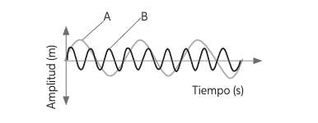
¿Cuál de las siguientes afirmaciones es correcta?
A) El sonido A presenta un periodo tres veces mayor que el de B.
B) Los sonidos se diferencian únicamente en la intensidad con la que se perciben.
C) Ambas ondas sonoras tienen igual frecuencia.
D) El sonido A se percibe más agudo que B.
El siguiente esquema representa el perfil de una onda periódica de frecuencia 4 Hz.
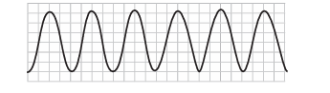
A partir de lo anterior, responde las preguntas 11 y 12.
11 ¿Cuál es el periodo de la onda?
A) 0,25 s
B) 0,5 s
C) 4 s
D) 16 s
12 Si el lado de cada cuadrito de la figura representa una medida de 2 m, ¿cuál es la rapidez de la onda?
A) 1 m/s
B) 2 m/s
C) 8 m/s
D) 32 m/s
13 ¿En cuál de los siguientes objetos el sonido se absorbe con mayor facilidad?
A) Un espejo.
B) Un trozo de carbón.
C) Una lámina de metal.
D) Una cortina de género.
14 Durante un concierto de música, un bajo y un saxofón emiten la misma nota con igual volumen. ¿Qué característica del sonido permite a una persona del público diferenciar la nota emitida por estos instrumentos?
A) El tono.
B) El timbre.
C) La amplitud.
D) La frecuencia.
15 ¿Cuál es la relación correcta entre el elemento de la onda y la cualidad del sonido?
A) A menor frecuencia, más grave el sonido.
B) A mayor longitud de onda, mayor intensidad.
C) A mayor periodo, más agudo el sonido.
D) A menor rapidez, mayor volumen.
16 ¿Qué significa que un sonido se intensifique?
A) Que aumenta su volumen.
B) Que disminuye su amplitud.
C) Que aumenta su frecuencia.
D) Que disminuye su velocidad
17. ¿Cuál de las siguientes afirmaciones sobre el sonido es correcta?
A) El sonido transporta energía.
B) El sonido viaja con la misma rapidez en todos los medios materiales.
C) El sonido puede propagarse en el vacío.
D) El sonido tiene frecuencias entre 200 y 200 000 Hz, audibles para el ser humano
18. ¿En cuál de los siguientes medios el sonido se propagaría con mayor rapidez?
A) Aire.
B) Agua.
C) Hierro.
D) Madera.
19. En un medio homogéneo se emiten dos sonidos al mismo tiempo. Si la frecuencia del primer sonido es el doble de la frecuencia del segundo sonido, ¿cuál de las siguientes afirmaciones corresponde a una inferencia correcta en relación con el primer sonido y el segundo?
A) El periodo del primer sonido es la mitad que el periodo del segundo.
B) La longitud de onda del primer sonido es el doble que la longitud de onda del segundo.
C) La rapidez de propagación del primer sonido es el doble que la rapidez de propagación del segundo.
D) La amplitud del primer sonido es el doble que la amplitud del segundo.
Aquí tienes la transcripción completa de las preguntas de la segunda página:
20. Una onda sonora es emitida en el fondo de una piscina llena de agua. ¿Qué ocurrirá cuando la onda salga del agua e ingrese al aire?
A) La frecuencia de la onda disminuirá al ingresar al aire.
B) La frecuencia de la onda aumentará al ingresar al aire.
C) La rapidez de propagación de la onda disminuirá al pasar del agua al aire.
D) La rapidez de propagación de la onda aumentará al pasar del agua al aire.
21. Un buzo explora el fondo de un arrecife cuando escucha el paso de un avión. ¿Qué fenómeno experimentó principalmente el sonido para llegar al buzo desde el avión?
A) Reflexión.
B) Difracción.
C) Refracción.
D) Efecto Doppler.
22. A continuación, se muestra una tabla con los rangos de audición de algunos animales.
Animal | Rango audible (Hz)
Perro | $67 - 45.000$
Gato | $45 - 91.000$
Rana | $100 - 2.500$
Elefante | $16 - 12.000$
¿Cuál de los siguientes animales escucha infrasonido, pero no ultrasonidos?
A) Perro.
B) Gato.
C) Rana.
D) Elefante.
23. En una sala de ensayo se oyen los sonidos de 3 instrumentos distintos:
En una sala de ensayo se oyen los sonidos de 3 instrumentos distintos:
• Una trompeta tocando la nota do de 294 Hz a 50 dB.
• Un violín tocando la nota sol de 392 Hz a 60 dB.
• Un piano tocando la nota la de 440 Hz a 30 dB.
¿Cuál de las siguientes alternativas es correcta respecto de esta situación?
A) El sonido de la trompeta tiene mayor intensidad que el del violín.
B) El sonido de la trompeta tiene menor altura que el del piano.
C) El sonido del violín tiene menor intensidad que el del piano.
D) El sonido del violín tiene menor altura que el de la trompeta.
24. ¿Con qué fenómeno ondulatorio se puede asociar directamente el eco?
A) La reflexión del sonido.
B) La refracción del sonido.
C) La difracción del sonido.
D) La interferencia del sonido.
25. Una ambulancia se acerca a un receptor con su bocina encendida. ¿Cómo escuchará el sonido el receptor en comparación con el chofer de la ambulancia?
A) Con un tono mayor.
B) Con un timbre mayor.
C) Con una intensidad menor.
D) Con una rapidez menor.
Solucionario
1. D  2. B  3. A  4. B  5. D  6. C  7. C  8. B  9. B  10. A  11. A  12. D | 13. D  14 B  15. A  16. A  17. A  18. C  19. A  20. C  21. C  22. D  23. B  24. A  25. A

